**ARDUİNO-BLUETOOTH İLE**

**UZAKTAN ARABA KONTROL SİSTEMİ**

**ÖZET**

Arduino-bluetooth ile uzaktan araba kontrolü sisteminde kullanan kişi tarafından aracı telefonla kontrol edebilmesi sağlanır.Kullanımı çok basit olup herkes tarafından kullanılabilir. Gerekli ürün, firma ve tedarikçi tarafından gerekli bilgileri sisteme ekledikten sonra hazır hale getirilerek kullanıcı tarafından kullanılmaya hazırdır.İlk raporda yapılan çalışmalar; arabanın lehim gereken parçaları lehim yapılması, tüm devre elemanları birleştirilmesi, elektronik devrelerin kurulumu yapıldı. İkinci ara raporda yapılan çalışmalar; arduino UNO ile arduino yazılım programının bağlantısını sağlanması, telefona bluetooth için ”bluetooth rc car controller” programı indirilmesi ve gereken yazılım yazılarak arduino UNO’ya aktarılıp bluetooth ile telefonun iletişimi sağlandı.Final raporunda yapılan işlemler ise aracın kontrol yazılımı kodlanmıştır. Programın %100’lük kısmı tamamlanmıştır**.**

**İÇİNDEKİLER**

1. GİRİŞ 3

2. AMAÇ 3

3. HEDEFLER 3

4. İLK ARA RAPORDA YAPILAN ÇALIŞMALAR 4

4.1. Projede Kullanılan Elektronik Devre Elemanları 4

4.2. Projede Kullanılan Elektronik Devre Elemanlarının Görselleri 5

4.3. Projede Kullanılan Elektronik Devre Elemanlarının Birleştirilmesi 11

5. İKİNCİ ARA RAPORDA YAPILAN ÇALIŞMALAR 20

5.1. Projenin Bluetooth Bağlantısının Yapılması 20

5.2. Projenin Bluetooth Bağlantısının Görselleri 21

6. FİNAL RAPORUNDA YAPILAN PLANLAMALAR 24

6.1 Kullanıcı Kodlarının Yazılması 24

6.2. Setup Kodlarının Yazılması 26

6.3. Void Kodlarının Yazılması 27

6.4. Loop Kodlarının Yazılması 32

7. SONUÇLAR 34

8. AÇIKLAMALAR 35

9. KAYNAKÇA 36

10. ÖZGEÇMİŞ 37

# GİRİŞ

Robotlar sayesinde gerçekleşecek yeni bir teknoloji patlamasına giriyoruz ve bu dönüşüm şimdiden dünyanın güç dengelerini değiştirmeye başladı. Artık robotlarla savaşacağız, robotlar sayesinde hayatta kalacağız, robotlar arabaları bizim yerimize kullanacak, bizim yerimize çalışacaklar, alışveriş yapacaklar ve ev işlerine koşturacaklar. Yeni otomasyon çağında, işletmeler makineler ve algoritmalardan mümkün olduğunca faydalanmaya çalışıyor ve neticede bu teknolojiler şirketleri daha etkin çalışır hale getirecek. Peki bu süreçte biz neden bir aracı yönetmiyoruz? Arduino-bluetooth ile uzaktan araba kontrolü sisteminde kullanan kişi tarafından aracı telefonla kontrol edebilmesi sağlanır.Kullanımı çok basit olup herkes tarafından kullanılabilir. Gerekli ürün, firma ve tedarikçi tarafından gerekli bilgileri sisteme ekledikten sonra hazır hale getirilerek kullanıcı tarafından kullanılmaya hazırdır.Tek yapılması gereken hazır telefona uygulamayı indirip bağlantıyı sağlamak. Kullanımı kolay olduğundan dolayı her yaşa hitap etmektedir.

# AMAÇ

Arduino-bluetooth ile uzaktan araba kontrolü sisteminin yapılmasındaki amaç bir ürünün kontrolünü sağlayarak gelişen teknolojide yer almak. Bir telefonla aracın bağlantısı sağlanarak araç kullanımını sağlayan bir üründür.

# HEDEFLER

Arduino-bluetooth ile uzaktan araba kontrolü projesi ile gelişen teknolojide bir kapı aralayarak piyasaya dahil olabilirsiniz. Kullanımı kolay olduğundan dolayı her yaşa hitap eder ve piyasada hızla yükseliş göstermenizi sağlar. Kolayca kullanıcı tarafından araç yönetimi yapabilirsiniz.

# YAPILAN ÇALIŞMALAR

### Projede Kullanılan Elektronik Devre Elemanları

* [Arduino UNO (CH340 Klon)](https://www.robotistan.com/arduino-uno-r3-klon-usb-kablo-hediyeli-usb-chip-ch340)
* [A'dan B'ye USB Kablo](https://www.robotistan.com/adan-bye-usb-kablosu-yazici-kablosu-1)
* [Breadboard](https://www.robotistan.com/bb-301-orta-boy-breadboard)
* [Erkek-Erkek Jumper Kablo](https://www.robotistan.com/40-pin-ayrilabilen-erkek-erkek-m-m-jumper-kablo-200-mm)
* [Dişi-Erkek Jumper Kablo](https://www.robotistan.com/40-pin-ayrilabilen-erkek-erkek-m-m-jumper-kablo-200-mm)
* Plastik Tekerlek
* DC Motor
* Taban/Tavan Platformu
* Hc05 Bluetooth Kartı
* L298N Motor Sürücü Kartı
* Güç Anahtarı
* Bağlantı Aparat ve Vidaları
* AC/DC Adaptör
* Güç Kablosu

Devre elemanlarının görselleri isimleri ile birlikte aşağıda yer almaktadır.

### Projede Kullanılan Elektronik Devre Elemanlarının Görselleri

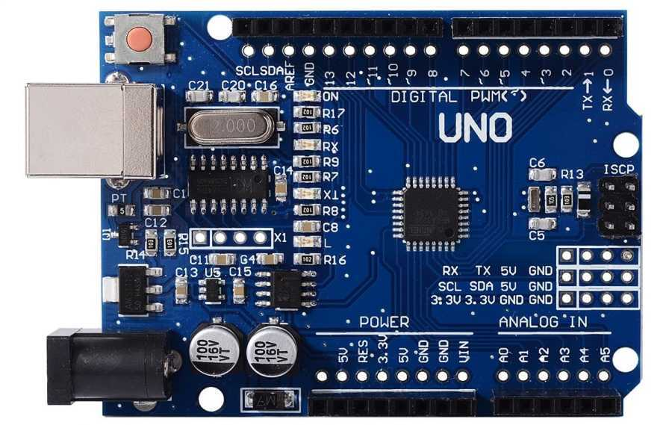[**Arduino UNO (CH340 Klon)**](https://www.robotistan.com/arduino-uno-r3-klon-usb-kablo-hediyeli-usb-chip-ch340)

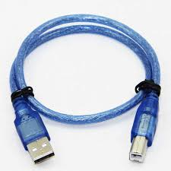

[**A'dan B'ye USB Kablo**](https://www.robotistan.com/adan-bye-usb-kablosu-yazici-kablosu-1)

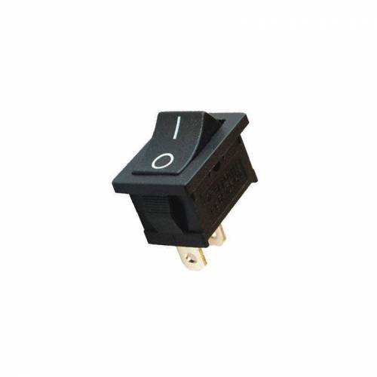

**Güç Anahtarı**

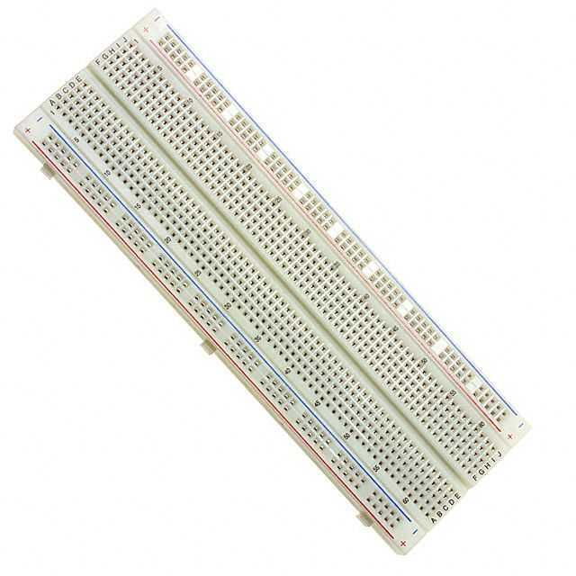

[**Breadboard**](https://www.robotistan.com/bb-301-orta-boy-breadboard)

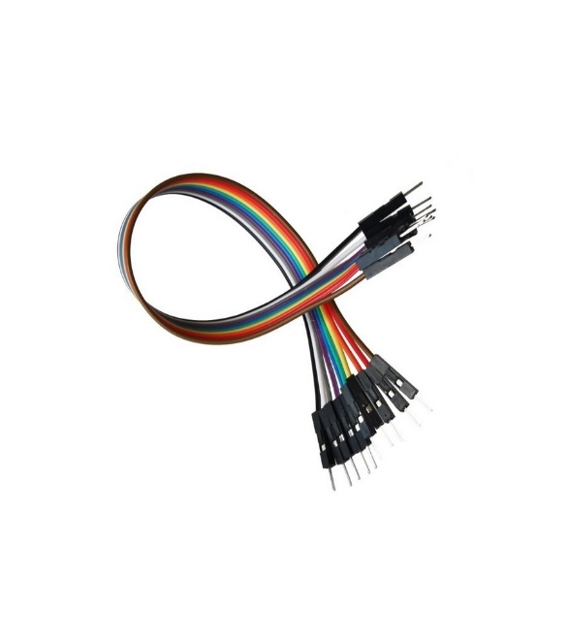

[**Erkek-Erkek Jumper Kablo**](https://www.robotistan.com/40-pin-ayrilabilen-erkek-erkek-m-m-jumper-kablo-200-mm)

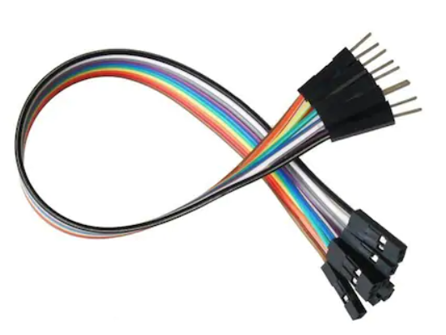**Dişi-Erkek Jumper Kablo**

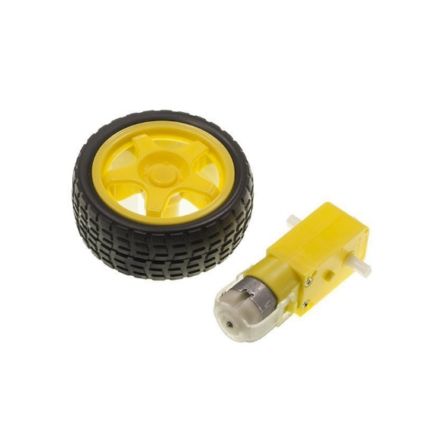

[**Plastik**](https://www.robotistan.com/40-pin-ayrilabilen-erkek-erkek-m-m-jumper-kablo-200-mm) **Teker/DC Motor**

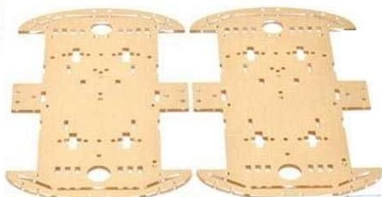

[**Taban/Tavan**](https://www.robotistan.com/40-pin-ayrilabilen-erkek-erkek-m-m-jumper-kablo-200-mm) **Platformu**

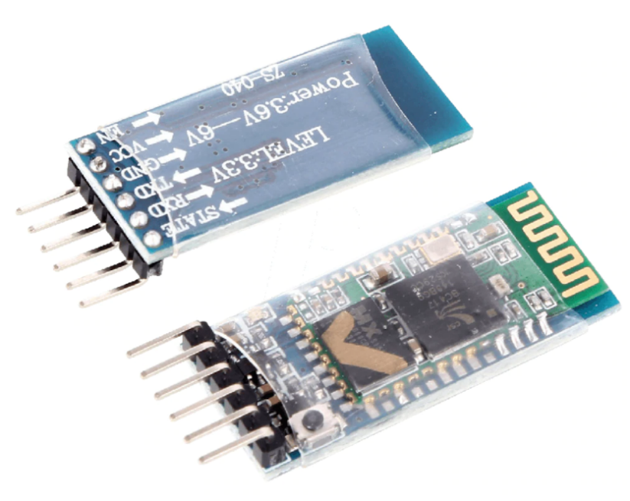

**Hc05 Bluetooth Kartı**

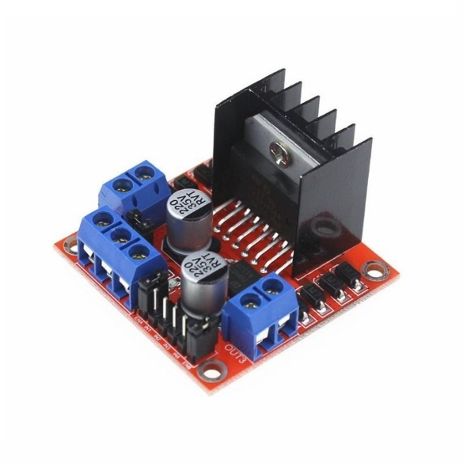

**L298N Motor Sürücü Kartı**

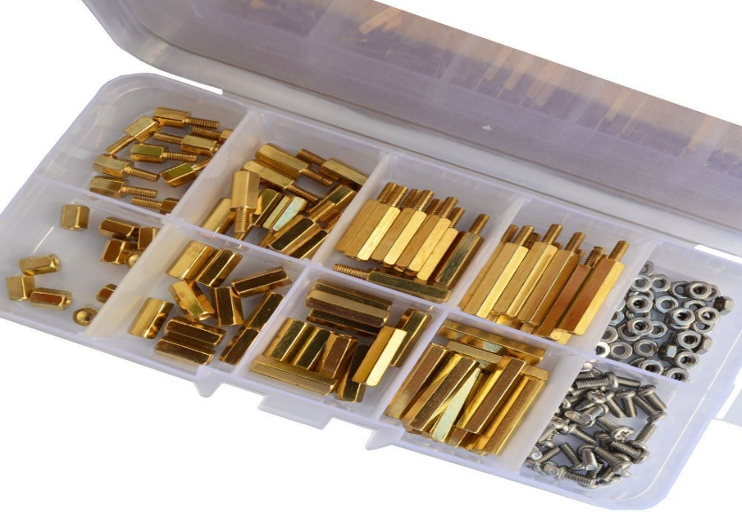

**Bağlantı Aparat ve Vidaları**

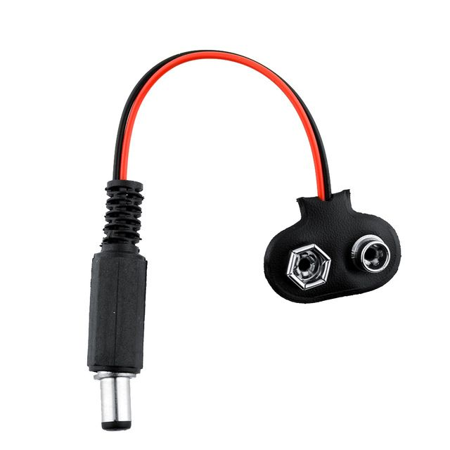

**Güç Kablosu**

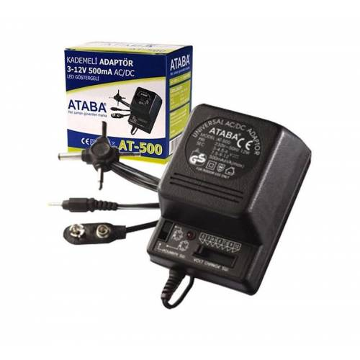

**AC/DC Adaptör**

### Projede Kullanılan Elektronik Devre Elemanlarının Birleştirilmesi

DC Motor aparatlarla taban platformuna oturtuldu ve tekerlekleri takıldı. *(Resim 4.3.1)*

Motor sürücü kartının A çıkışına sağ ön/arka DC motor Jumper kablolarla bağlandı.

*(Resim 4.3.2)*

Motor sürücü kartının B çıkışına sol ön/arka DC motor Jumper kablolarla bağlandı.

*(Resim 4.3.2)*

DC motorun sağ ön/arka kısmı motor sürücü kartının A çıkışına Jumper kablolarla bağlandı. *(Resim 4.3.3)*

DC motorun sol ön/arka kısmı motor sürücü kartının B çıkışına Jumper kablolarla bağlandı. *(Resim 4.3.4)*

Motor sürücü kartının 12V kısmına, arduino uno’nun VIN kısmı Jumper kablolarla bağlandı. *(Resim 4.3.5)*

Arduino uno’nun VIN kısmına, motor sürücü kartının 12V kısmı Jumper kablolarla bağlandı. *(Resim 4.3.6)*

Motor sürücü kartının 12V kısmına, güç anahtarının on(1) kısmı Jumper kablolarla bağlandı. *(Resim 4.3.5)*

Güç anahtarının on(1) kısmına, motor sürücü kartının 12V kısmı Jumper kablolarla bağlandı. *(Resim 4.3.7)*

Motor sürücü kartının GND kısmına, breadbord’un “-“ kısmı Jumper kablolarla bağlandı. *(Resim 4.3.5)*

Breadbord’un “-“ kısmına, motor sürücü kartının GND kısmı Jumper kablolarla bağlandı. *(Resim 4.3.9)*

Motor sürücü kartının GND kısmına, güç kablosu bağlandı. *(Resim 4.3.5)*

Güç kablosuna, motor sürücü kartının GND kısmı bağlandı. *(Resim 4.3.8)*

Motor sürücü kartının IN 1/2/3/4 girişleri, Arduino UNO’nun 2/3/4/5 kısmına Jumper kablolarla bağlandı. *(Resim 4.3.5)*

Arduino UNO’nun 2/3/4/5 kısmı, motor sürücü kartının IN 1/2/3/4 girişleri Jumper kablolarla bağlandı. *(Resim 4.3.6)*

Motor sürücü kartının EN-A girişi, Arduino UNO’nun 11 kısmına Jumper kablolarla bağlandı. *(Resim 4.3.5)*

Arduino UNO’nun 11 kısmına, motor sürücü kartının EN-A girişi Jumper kablolarla bağlandı. *(Resim 4.3.6)*

Motor sürücü kartının EN-B girişi, Arduino UNO’nun 10 kısmına Jumper kablolarla bağlandı. *(Resim 4.3.5)*

Arduino UNO’nun 10 kısmına, motor sürücü kartının EN-B girişi Jumper kablolarla bağlandı. *(Resim 4.3.6)*

Arduino UNO’nun 5V kısmına, breadbord’un “+“ kısmı jumper kablolarla bağlandı. *(Resim4.3.6)*

Breadbord’un “+“ kısmına, Arduino UNO’nun 5V kısmına jumper kablolarla bağlandı. *(Resim 4.3.9)*

Arduino UNO’nun GND kısmına, breadbord’un “-“ kısmı jumper kablolarla bağlandı. *(Resim4.3.6)*

Breadbord’un “-“ kısmına, Arduino UNO’nun 5V kısmı jumper kablolarla bağlandı. *(Resim4.3.9)*

Bluetooth kartındaki VCC kısmına, breadbord’un “+“ kısmına jumper kablolarla bağlandı. *(Resim 4.3.10)*

Bluetooth kartındaki GND kısmına, breadbord’un “-“ kısmına jumper kablolarla bağlandı. *(Resim 4.3.10)*

Bluetooth kartındaki RXD kısmına, arduino UNO’daki pin 6 jumper kablolarla bağlandı. *(Resim 4.3.10)*

Arduino UNO’daki pin 6, bluetooth kartının RXD kısmına jumper kablolarla bağlandı. *(Resim4.3.6)*

Bluetooth kartındaki TXD kısmına, arduino UNO’daki pin 7 jumper kablolarla bağlandı.

Arduino UNO’daki pin 7, bluetooth kartının RXD kısmına jumper kablolarla bağlandı. *(Resim4.3.6)*

Güç anahtarındaki “0” güç kablosuna bağlandı. *(Resim 4.3.7)*

AC/DC adaptör güç kablosuna bağlandı. *(Resim 4.3.11)*

A’dan B’ye USB kablo, arduino UNO üzerindeki girişe takıldı. *(Resim 4.3.12)*

Tüm devre elemanlarının birleştirilip laptop’a A’dan B’ye USB kabloyla bağlantısı sağlandı. *(Resim 4.3.12)*

Bu işlemler sırasında lehim işlemi yapılıp, tüm devre elemanları jumper kablolar kullanılarak birleştirildi ve elektronik devreler kuruldu. *(Resim 4.3.13) (Resim 4.3.14)*

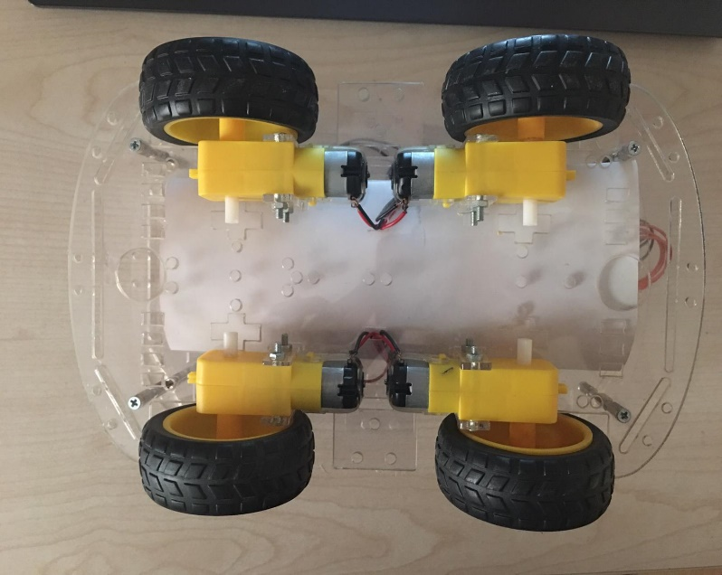

(Resim 4.3.1)

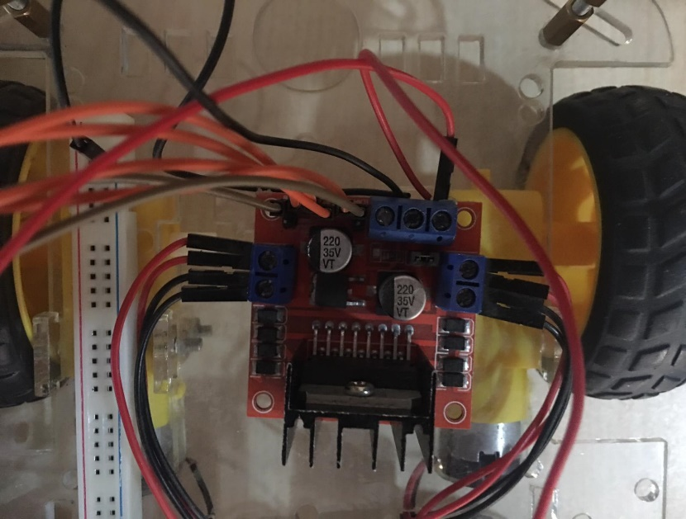

Motor B

Motor A

(Resim 4.3.2)

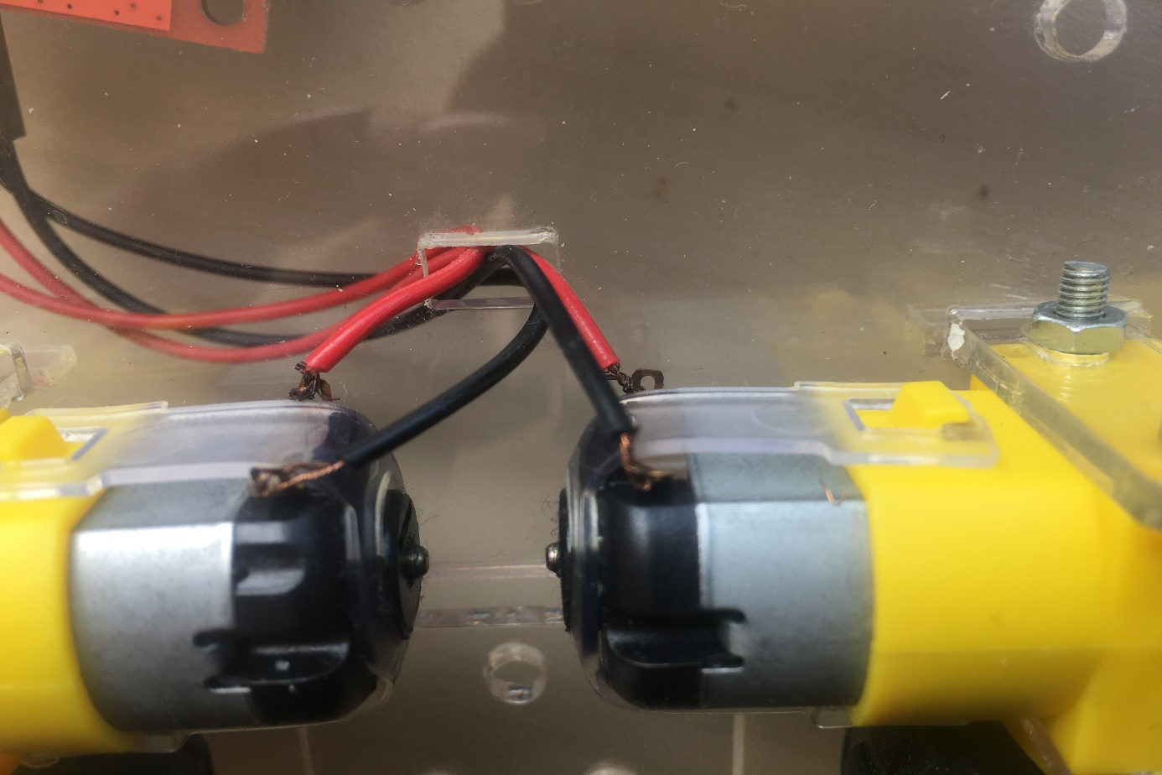

(Resim 4.3.3)

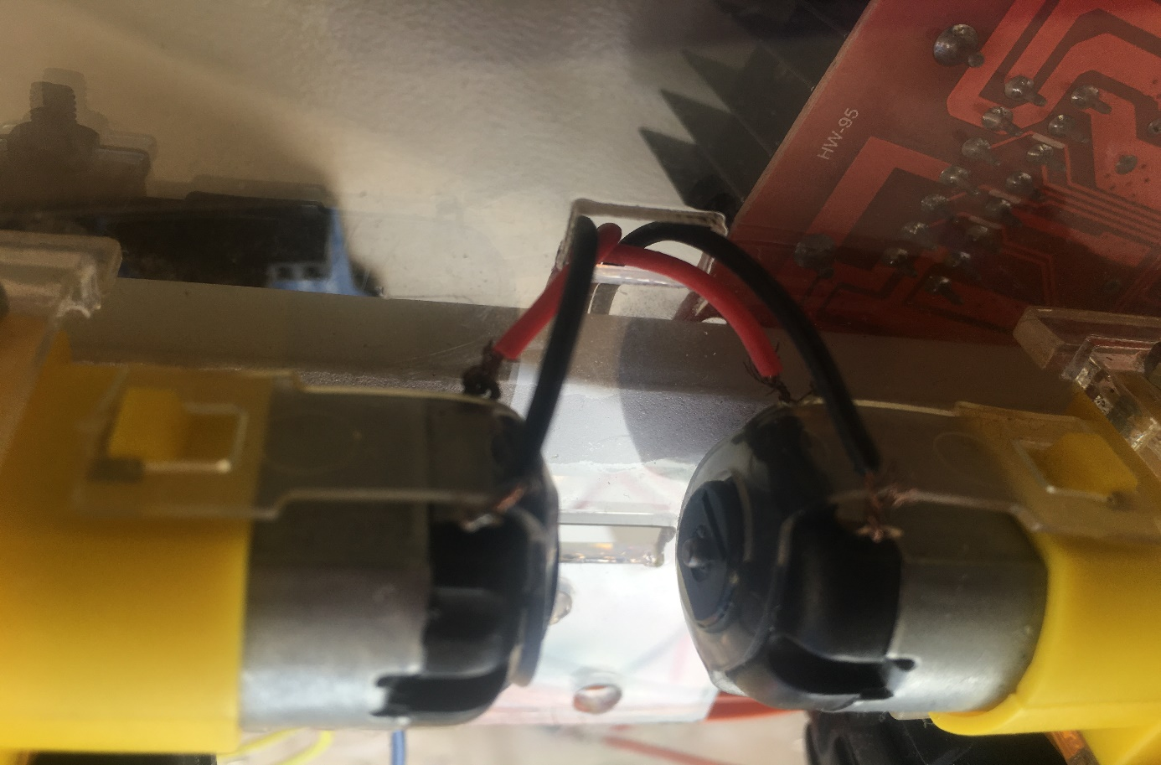

(Resim 4.3.4)

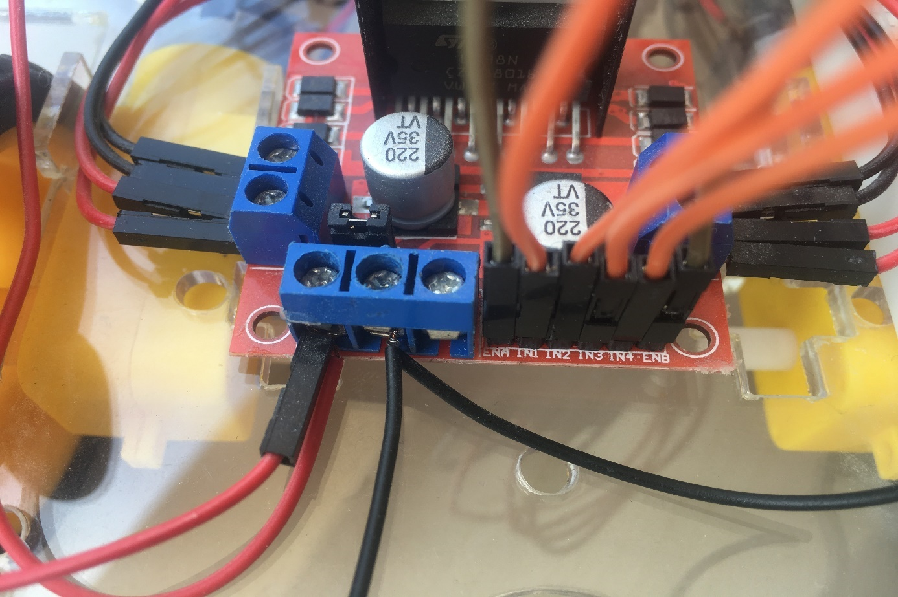

GND

12V

(Resim 4.3.5)

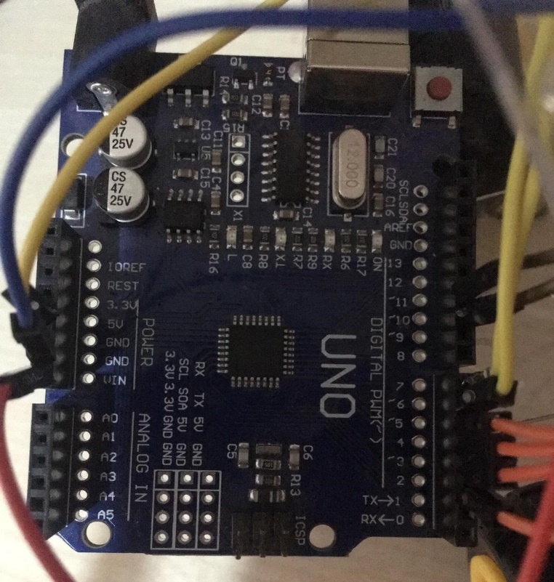

(Resim 4.3.6)

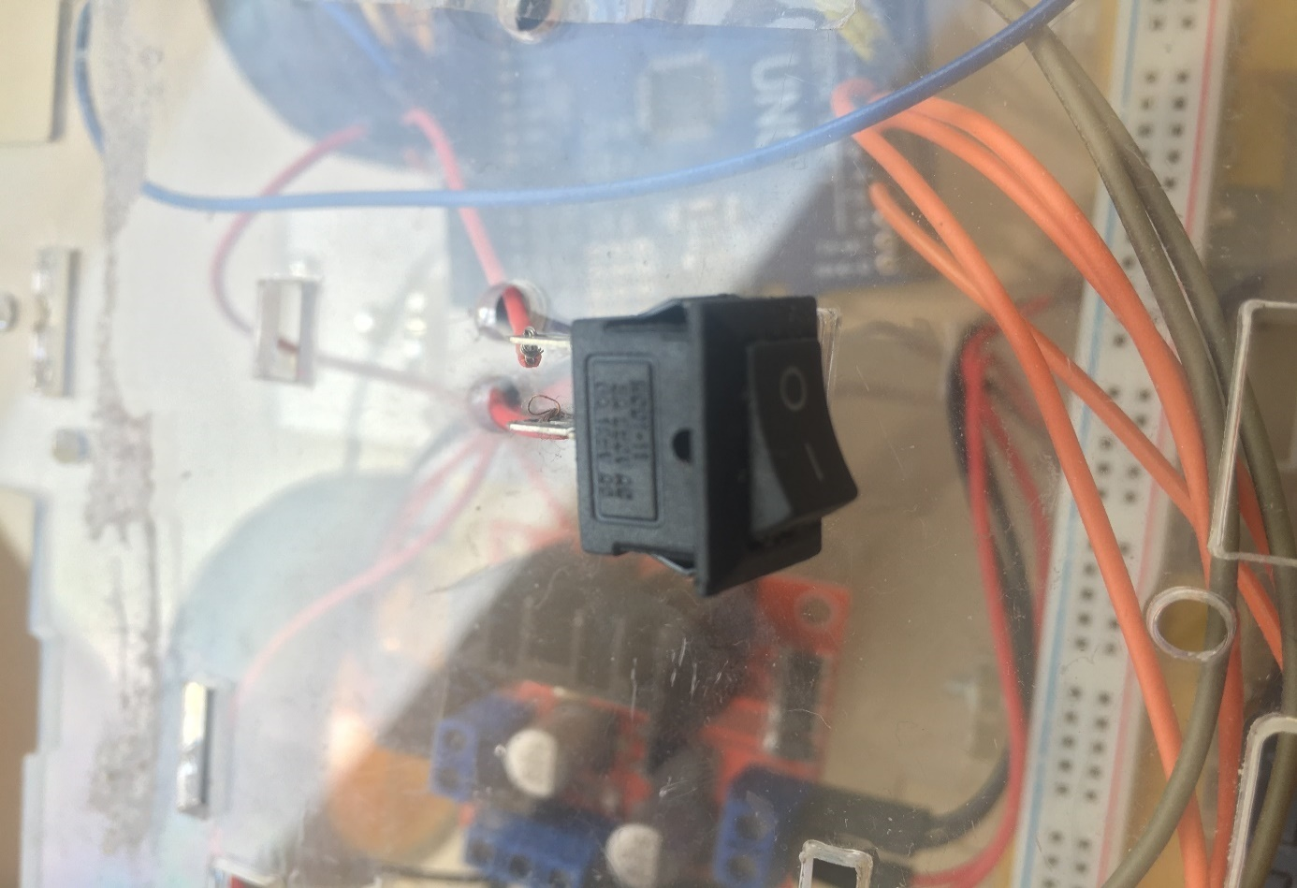

(Resim 4.3.7)

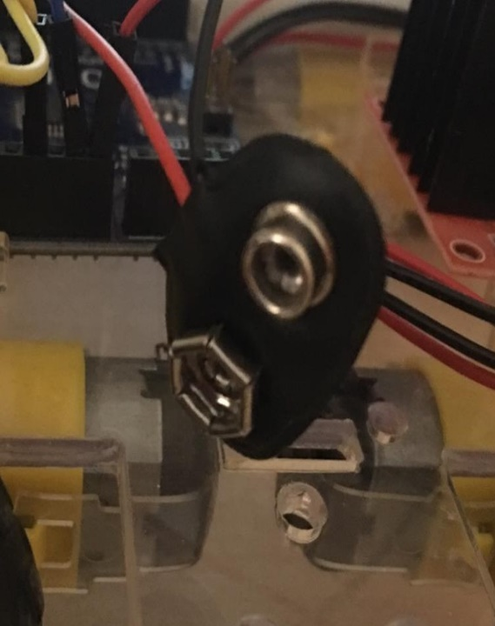

(Resim 4.3.8)

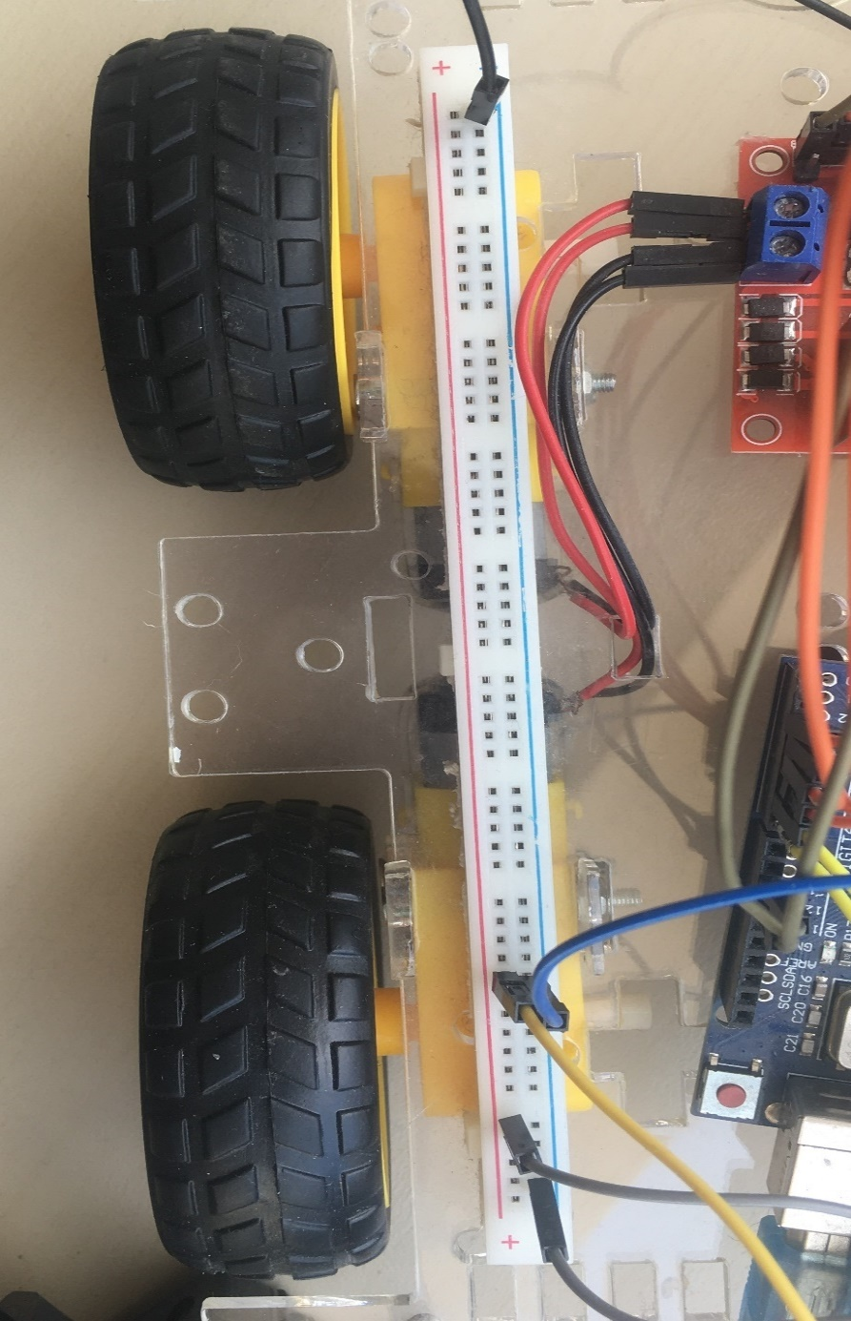

(Resim 4.3.9)

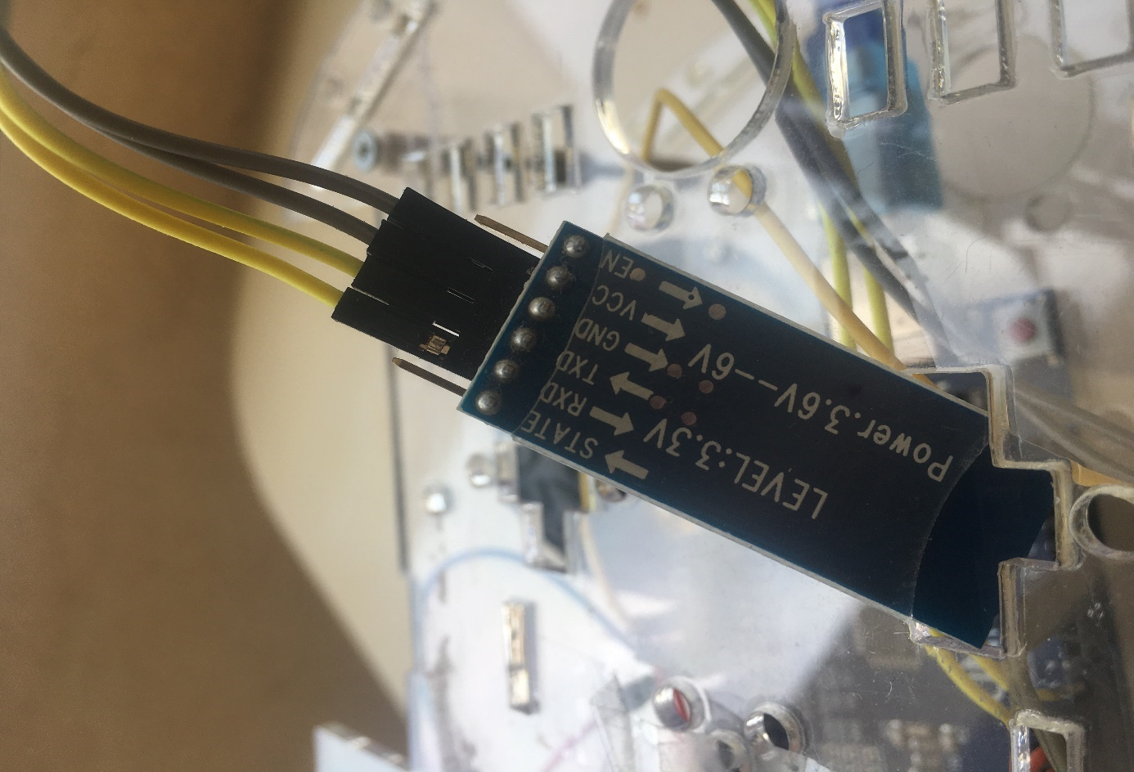

(Resim 4.3.10)

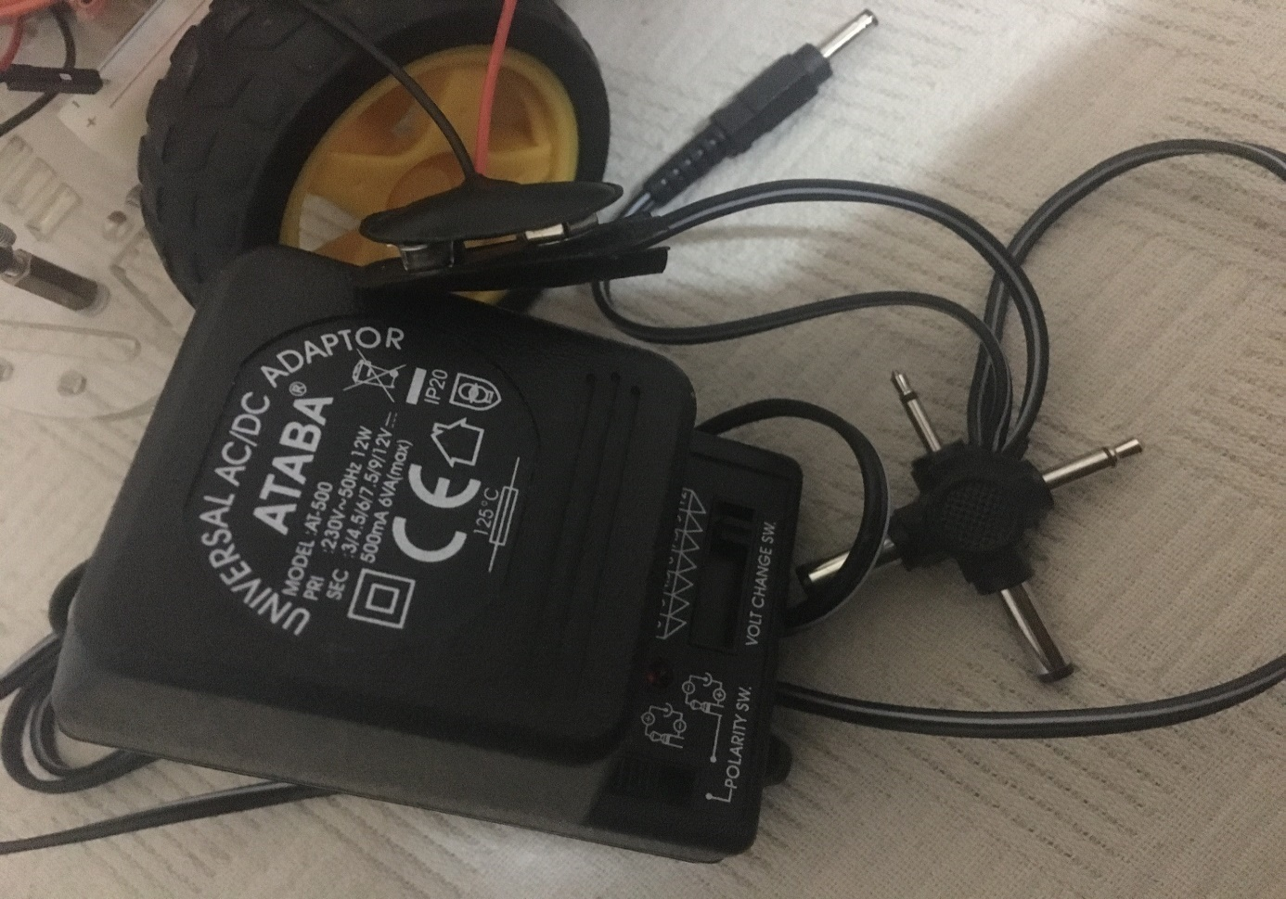

(Resim 4.3.11)

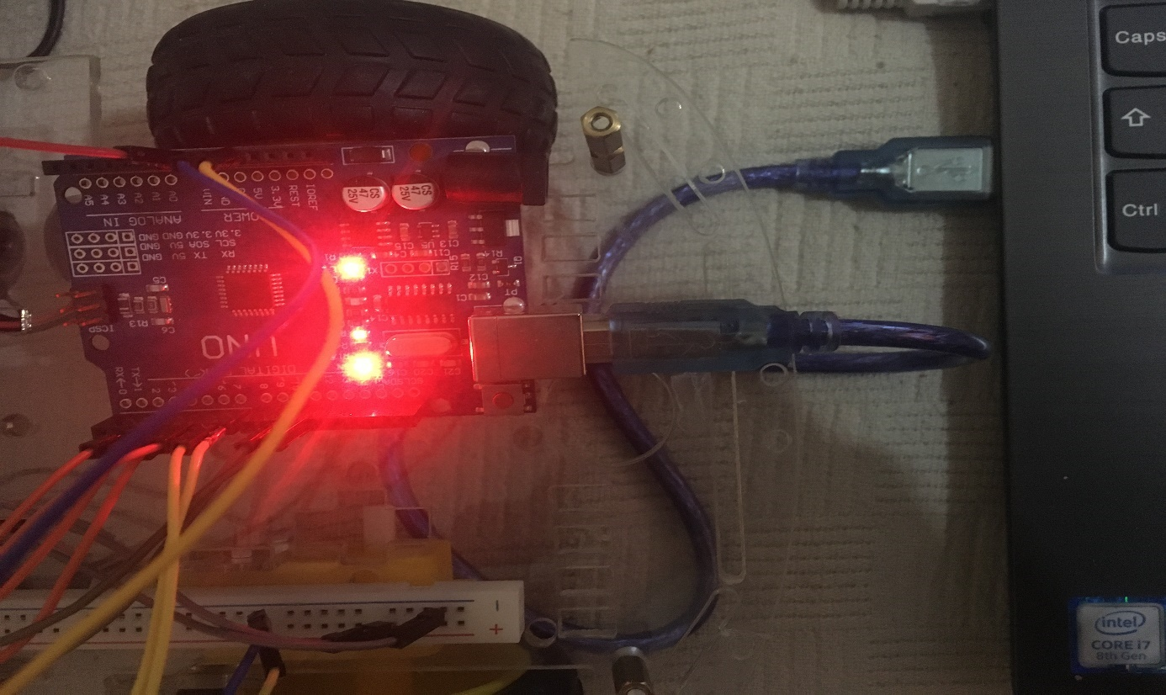

(Resim 4.3.12)

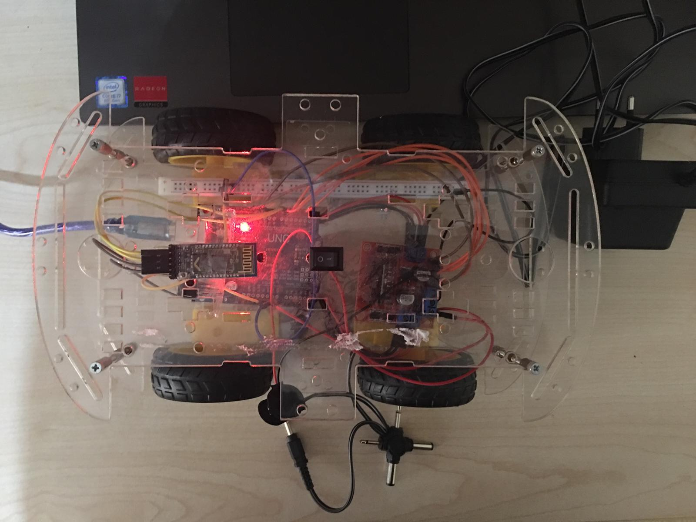

(Resim 4.3.13)

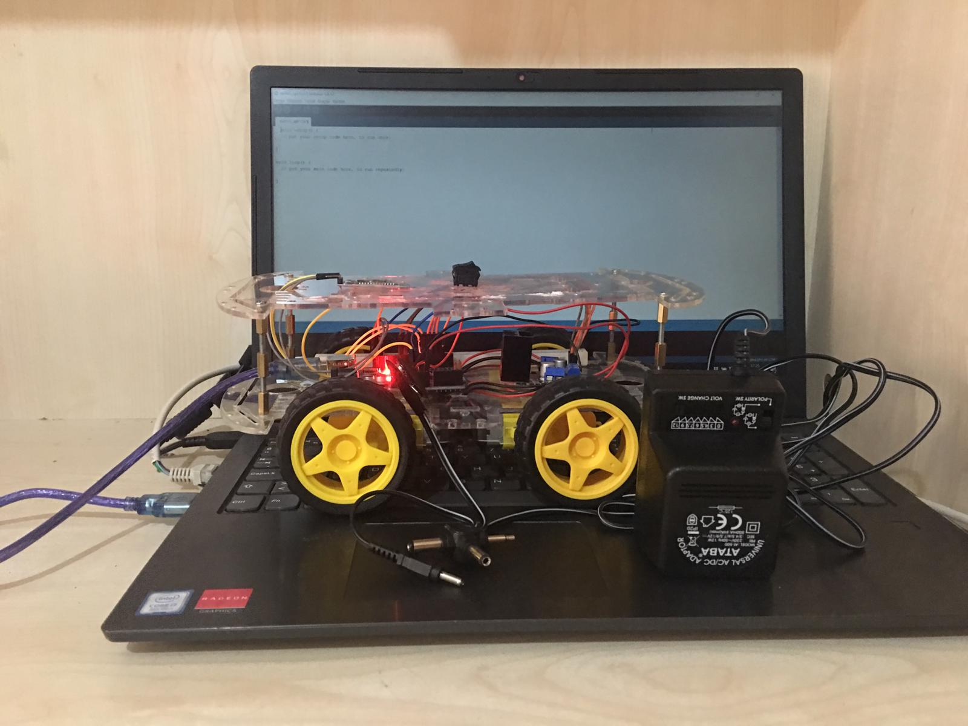

(Resim 4.3.14)

# 5. YAPILAN ÇALIŞMALAR

### 5.1. Projenin Bluetooth Bağlantısının Yapılması

Android bir telefona “bluetooth rc car controller” uygulaması indirildi. *(Resim 5.2.1)*

Arduino yazılım programına gerekli komutlar yazılarak bluetooth yazılımı yazıldı. ve arduino UNO aracılığıyla araca yazılım iletildi. *(Resim 5.2.2)*

Yüklenen yazılımla telefondaki uygulama aracılığıyla bluetooth bağlantısı kurularak iletişime geçilmesi sağlandı. *(Resim 5.2.3)*

Arduino UNO, arduino yazılım programına A’dan B’ye USB kablo ile bağlandı.

*(Resim 5.2.4)*

### 5.2. Projenin Bluetooth Bağlantısının Görselleri

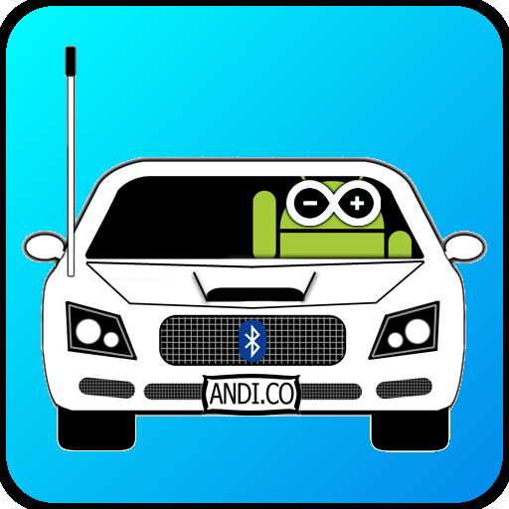(Resim 5.2.1)

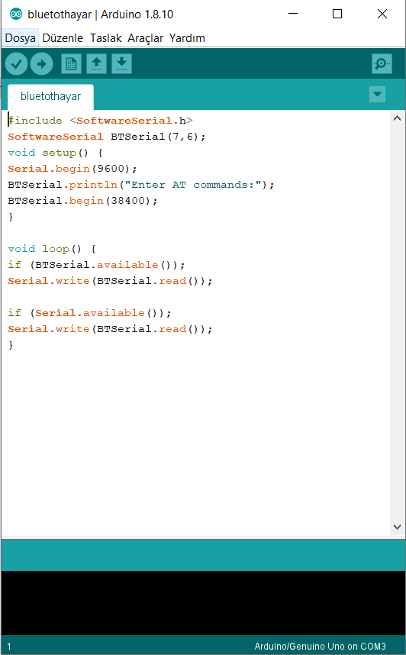

(Resim 5.2.2)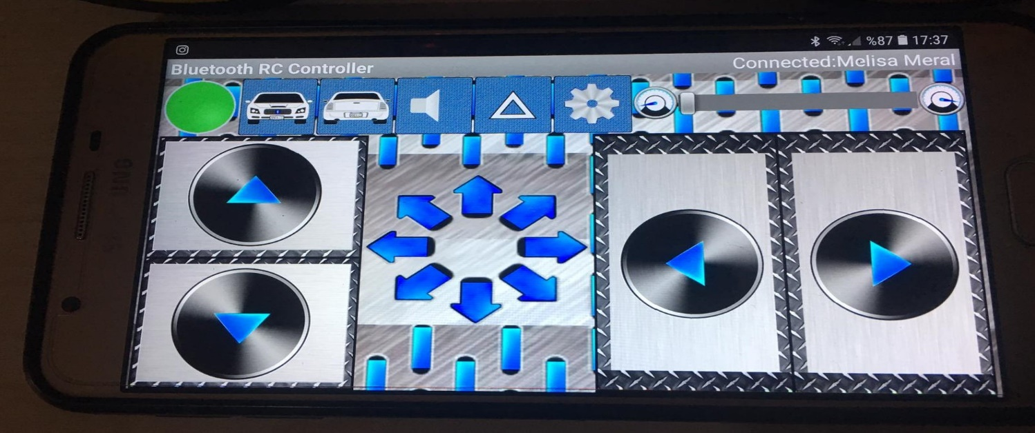

(Resim 5.2.3)

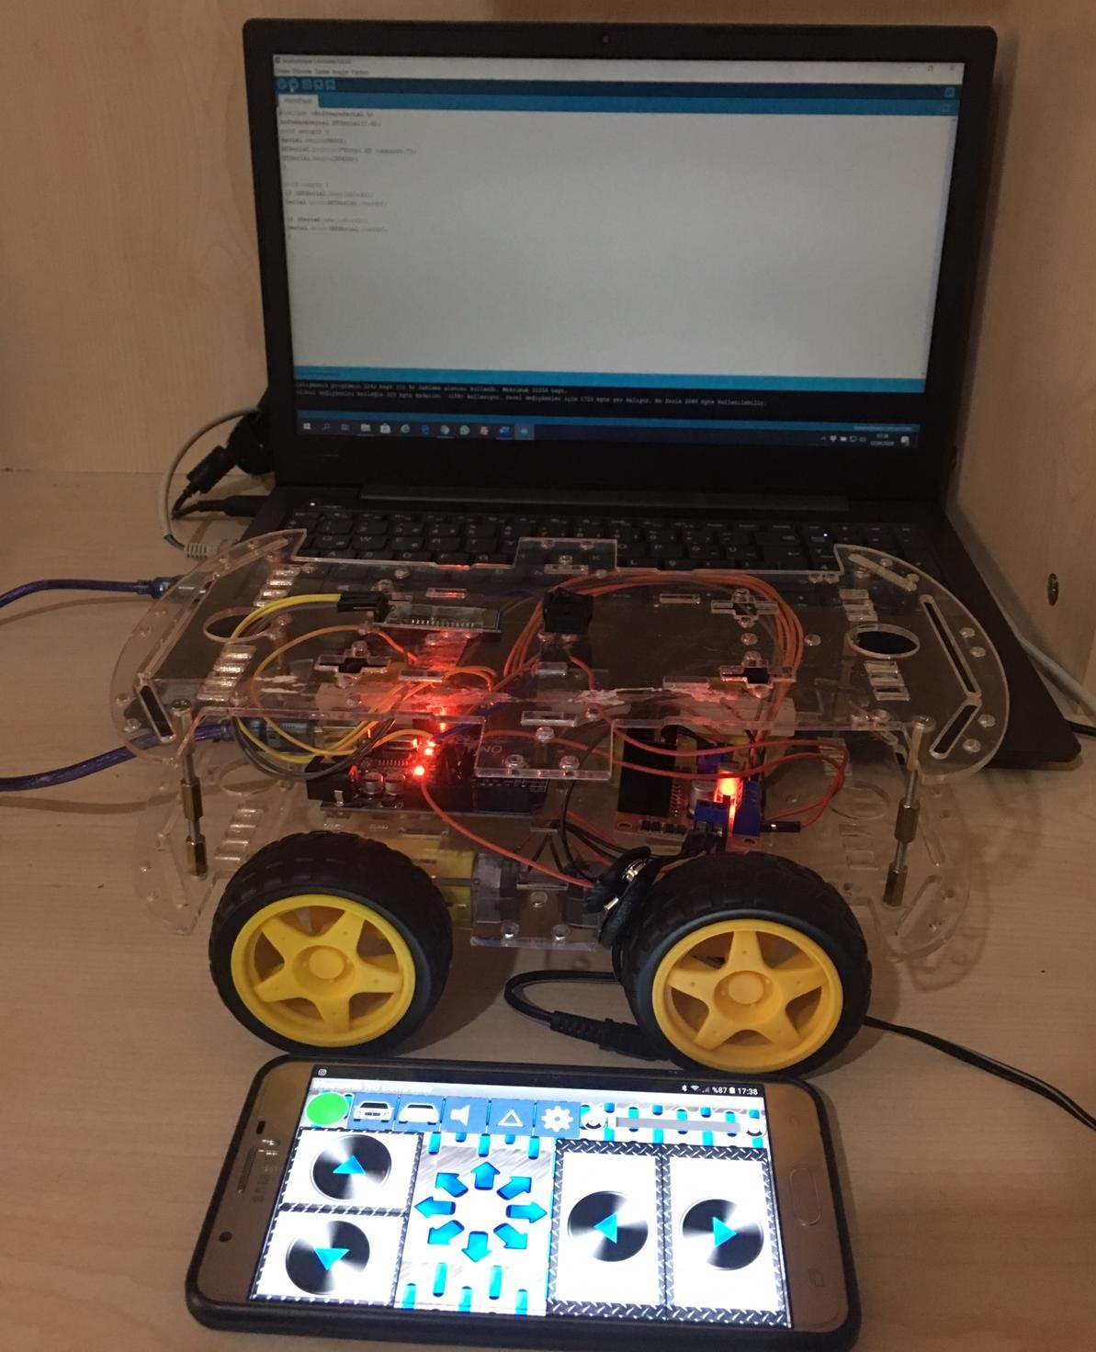

(Resim 5.2.4)

# 6. YAPILAN PLANLAMALAR

### 6.1 Kullanıcı Kodlarının Yazılması

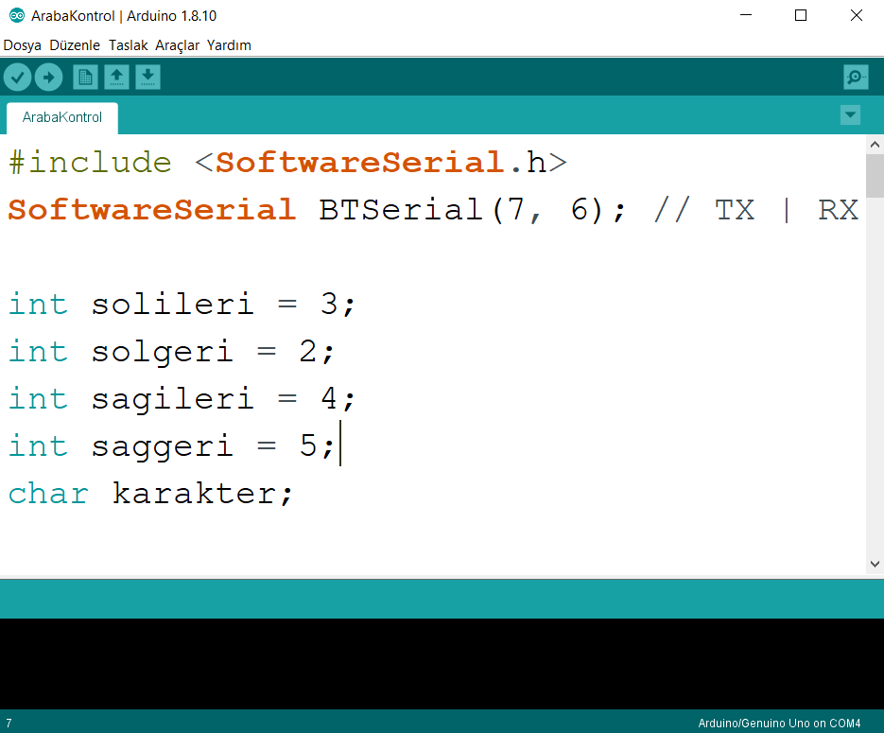

(Resim 6.1.1)

Software kütüphanesine bağlanıp bluetooth bağlantısı için yapılan pin girişlerinin 6 ve 7. pine bağlı olduğnu kodlarla yazıp arduino UNO’ya komutlar gönderildi. *(Resim 6.1.1)*

İleri, geri, sol ve sağ yönlerine hareket edebilmesi için devrede bağlanan pin girişlerinin hangisine bağlı olduğunu int tipinde solileri, solgeri, solileri, solgeri değişkenlerini belirleyerek kodlar yazılarak arduino UNO’ya komutlar gönderildi. *(Resim 6.1.1)*

Bluetooth RC Car uygulamasındaki yönlendirmeleri alabilmek için char tipinde karakter değişkeni oluşturulup kodlar yazılarak arduino UNO’ya komutlar gönderildi. *(Resim 6.1.1)*

### 6.2. Setup Kodlarının Yazılması

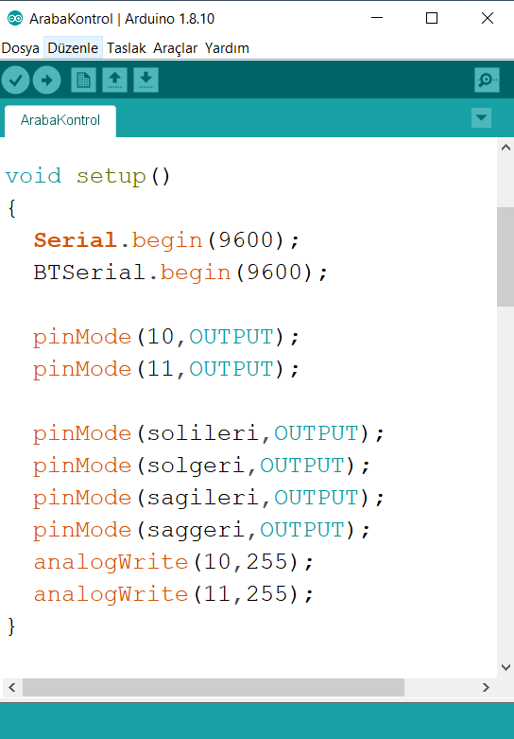

(Resim 6.2.1)

Pin 10 ile 11 ve solileri, solgeri, sagileri, saggeri değişkenlerinin çıkış birimi olduğunu kodlarla yazılarak arduino UNO’ya komutlar gönderiliyor. *(Resim 6.2.1)*

Pin 10 ile 11 analog olduğu için analogWrite komutuyla yazdırdık. *(Resim 6.2.1)*

### 6.3. Void Kodlarının Yazılması

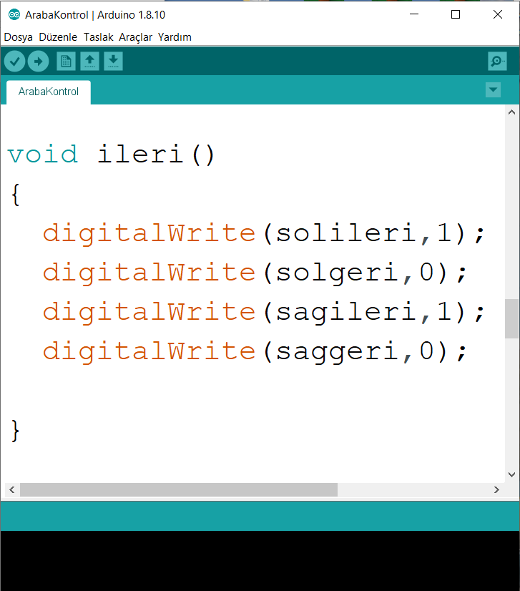

(Resim 6.3.1)

Solileri ve sagileri değişkenlerini 1(on) komutu verilerek arduino UNO’ya komutlar gönderilip sadece ileri gitmesi sağlanıyor. *(Resim 6.3.1)*

Solgeri ve saggeri değişkenlerini 0(of) komutu verilerek arduino UNO’ya komutlar gönderilip sadece durması sağlanıyor.*(Resim 6.3.1)*

Solileri, solgeri, sagileri ve saggeri değişkenlerini digitalWrite komutuyla yazdırma işlemi yapılıyor. *(Resim 6.3.1)*

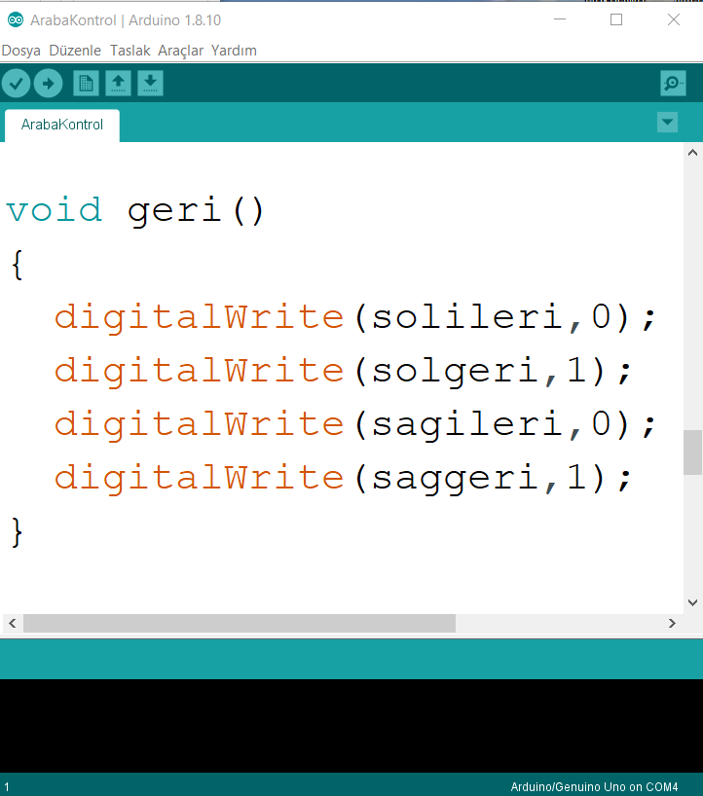

(Resim 6.3.2)

Solgeri ve saggeri değişkenlerini 1(on) komutu verilerek arduino UNO’ya komutlar gönderilip sadece geri gitmesi sağlanıyor. *(Resim6.3.2)*

Solileri ve sagileri değişkenlerini 0(of) komutu verilerek arduino UNO’ya komutlar gönderilip sadece durması sağlanıyor. *(Resim 6.3.2)*

Solileri, solgeri, sagileri ve saggeri değişkenlerini digitalWrite komutuyla yazdırma işlemi yapılıyor. *(Resim 6.3.2)*

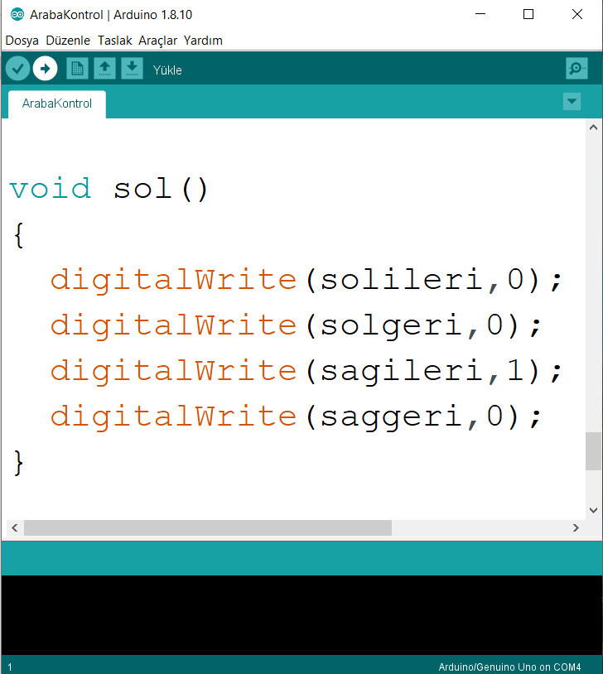

(Resim 6.3.3)

Sagileri değişkenine 1(on) komutu verilerek arduino UNO’ya komutlar gönderilip sadece sola gitmesi sağlanıyor. *(Resim6.3.3)*

Solileri, Solgeri ve saggeri değişkenlerini 0(of) komutu verilerek arduino UNO’ya komutlar gönderilip sadece durması sağlanıyor. *(Resim 6.3.3)*

Solileri, solgeri, sagileri ve saggeri değişkenlerini digitalWrite komutuyla yazdırma işlemi yapılıyor. *(Resim 6.3.3)*

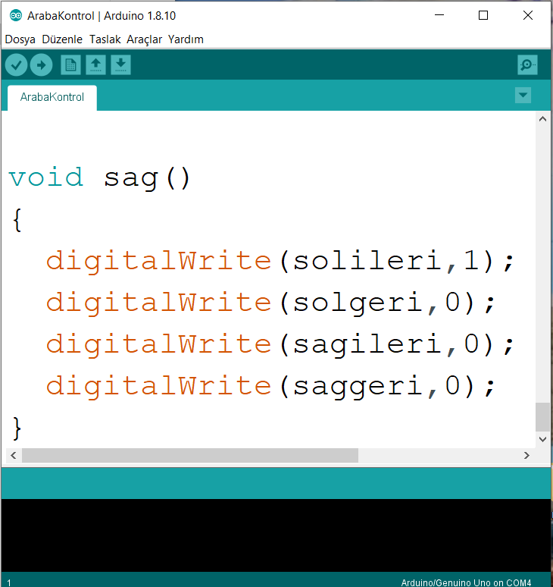

(Resim 6.3.4)

Solileri değişkenine 1(on) komutu verilerek arduino UNO’ya komutlar gönderilip sadece sağa gitmesi sağlanıyor. *(Resim6.3.4)*

Sagileri, Solgeri ve saggeri değişkenlerini 0(of) komutu verilerek arduino UNO’ya komutlar gönderilip sadece durması sağlanıyor. *(Resim 6.3.4)*

Solileri, solgeri, sagileri ve saggeri değişkenlerini digitalWrite komutuyla yazdırma işlemi yapılıyor. *(Resim 6.3.4)*

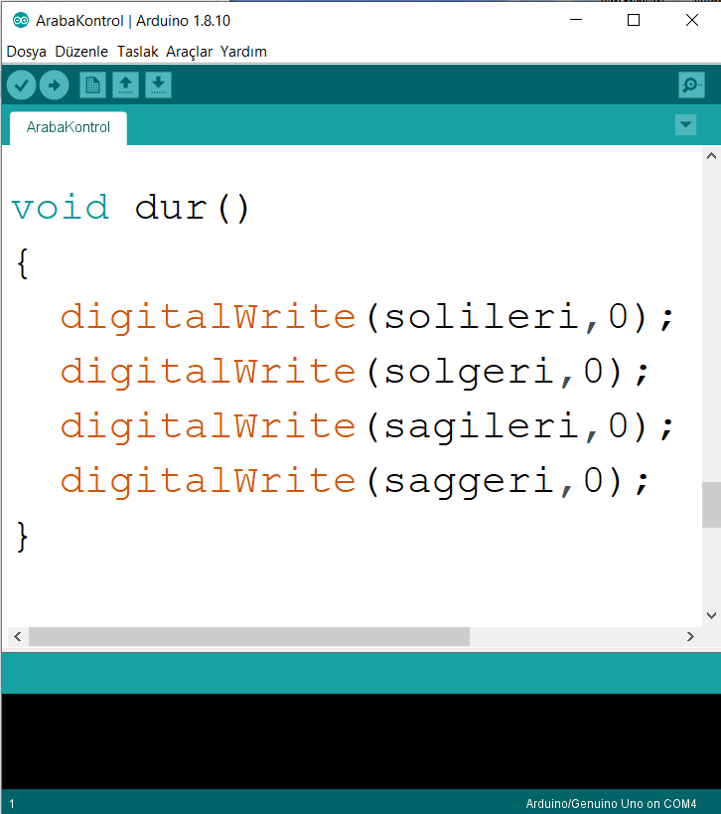

(Resim 6.3.5)

Solileri, solgeri, sagileri ve saggeri değişkenlerini 0(of) komutu verilerek arduino UNO’ya komutlar gönderilip sadece durması sağlanıyor. *(Resim 6.3.5)*

Solileri, solgeri, sagileri ve saggeri değişkenlerini digitalWrite komutuyla yazdırma işlemi yapılıyor. *(Resim 6.3.5)*

### 6.4. Loop Kodlarının Yazılması

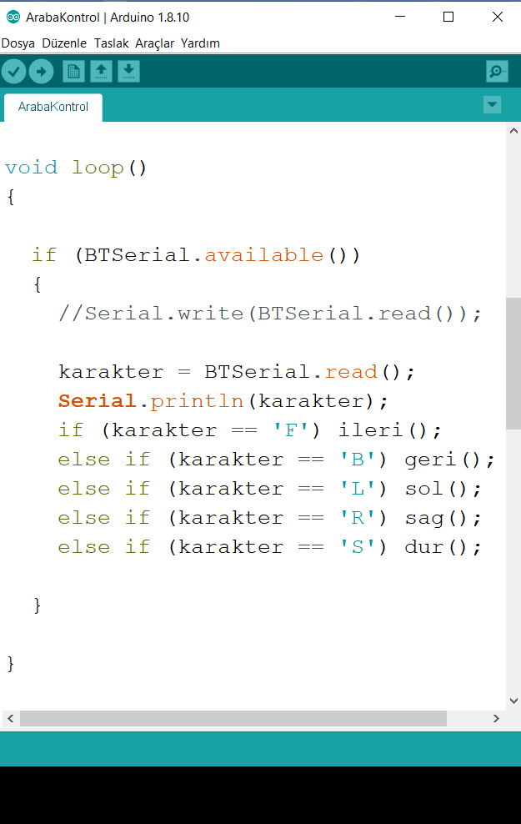

(Resim 6.4.1)

Bluetooth RC Car programındaki “F”, “B”, “L”, “R” ve “S” komutları için kodlar yazıp arduino UNO’ya komutlar göndererek okuma işlemi yaptırıldı. *(Resim 6.4.1)*

İf-else yapısıyla “F”, “B”, “L”, “R” ve “S” komutları için kodlar yazıp arduino UNO’ya komutlar göndererek kontrol işlemi yaptırıldı. *(Resim 6.4.1)*

Eğer komut “F” ise; arduino UNO’ya “ileri” komutu gönderilerek aracın ileri gitmesi sağlandı. *(Resim 6.4.1)*

Eğer komut “B” ise; arduino UNO’ya “geri” komutu gönderilerek aracın geri gitmesi sağlandı. *(Resim 6.4.1)*

Eğer komut “L” ise; arduino UNO’ya “sol” komutu gönderilerek aracın sola gitmesi sağlandı. *(Resim 6.4.1)*

Eğer komut “R” ise; arduino UNO’ya “sag” komutu gönderilerek aracın sağa gitmesi sağlandı. *(Resim 6.4.1)*

Eğer komut “S” ise; arduino UNO’ya “dur” komutu gönderilerek aracın durması sağlandı. *(Resim 6.4.1)*

# 7. SONUÇLAR

Arduino-bluetooth ile uzaktan araba kontrolü programlandıktan sonra şu gibi sonuçlara ulaşılmıştır.

* Yeni otomasyon çağında, işletmeler makineler ve algoritmalardan mümkün olduğunca faydalanmaya çalışmıştır.
* Arduino-bluetooth ile uzaktan araba kontrolü ile bu teknoloji şirketleri daha etkin çalışır hale getirmiştir.
* Firmanın müşterilerine karşı duruşu artmış ve saygınlık kazanmıştır.
* Hizmet konusunda diğer firmalardan önüne geçmiştir.
* Firmanın müşterilerine hizmet oranı artmıştır.

# 8. AÇIKLAMALAR

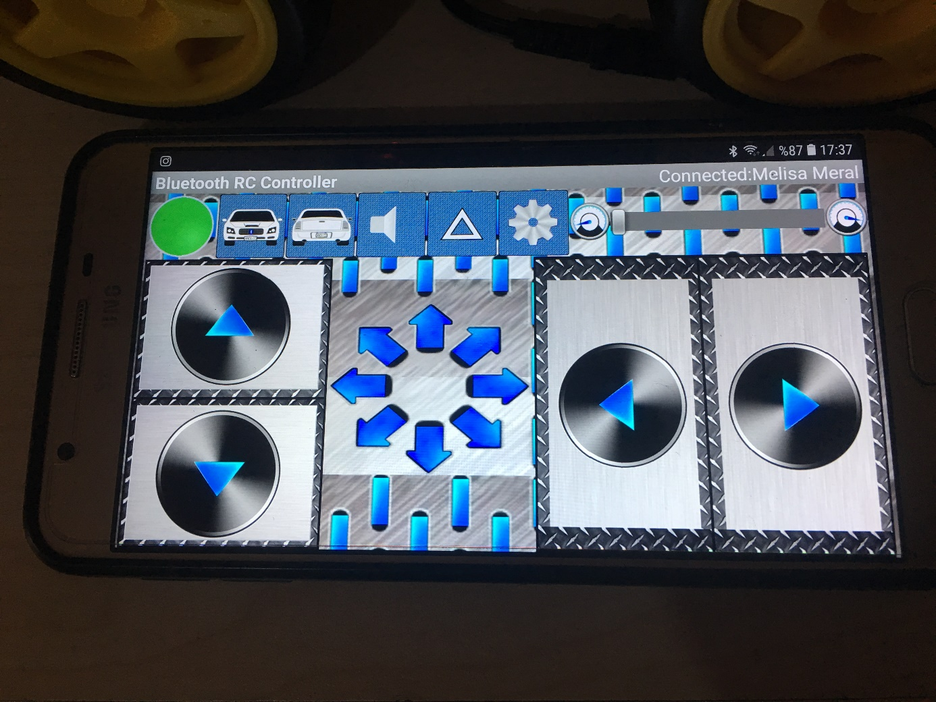

Ayarlar Butonu: Bu aracı kullanarak bluetooth bağlantısını yapabilirsiniz.

Yeşil Buton: Bluetooth bağlantısı olunca yeşil olmadığında kırmızı olur bluetooth’a bağlandığını anlarız.

Üst Ok Butonu: Aracın öne doğru ilerlemesini sağlar.

Alt Ok Butonu: Aracın geri doğru ilerlemesini sağlar.

Sol Ok Butonu: Aracın sola doğru ilerlemesini sağlar.

Sağ Ok Butonu: Aracın sağa doğru ilerlemesini sağlar.

# 9. KAYNAKÇA

<https://maker.robotistan.com/arduino-uno/>

<https://hayaletveyap.com/arduino-nedir/>

<https://www.projehocam.com/kategori/arduino/>